Artes Visuales / Unidad I: Impresionismo y lenguaje visual/ 5° Básico
NOMBRE:……………………………………………………………..……………………FECHA:……………………………..…
INSTRUCCIONES:
-Lee con atención la guía
-Responde en tu croquera según las indicaciones dadas en cada actividad
-Envía evidencia del trabajo a través de fotografías al correo tamaragonzalezicp@gmail.com
-Entrega viernes 27 de marzo.

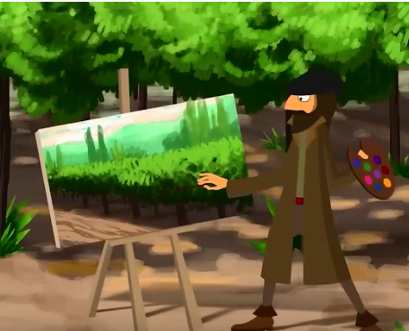
OBJETIVOS:
Analizar e interpretar obras de arte y diseños en relación a los elementos del lenguaje sobre los colores y formas vistas en obras impresionistas y postimpresionistas.

¿Qué es el arte impresionista?
- El impresionismo es un tipo de arte surgido en el siglo XIX, en el los pintores retrataban objetos de acuerdo a la impresión que la luz produce a la vista, es decir pintaban con el uso de manchas las luces y sombras a través de los colores y no según la supuesta realidad objetiva.

Actividad 1: Mira la imagen y responde en tu croquera
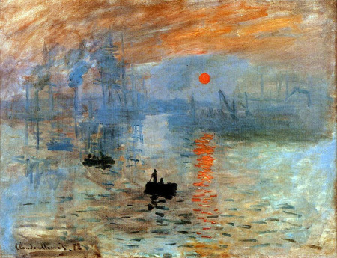  Obra “Impresión, sol naciente”de Claude Monet | - ¿Habías visto obras de estos artistas en libros, láminas, revistas, etc? ¿Dónde?  - ¿Qué te ha llamado la atención de la obra de Monet? (Imagen presentada)  - ¿Qué tema representa?  - ¿Cómo usa los colores?

